С целью ознакомления родителей со структурой и значением портфолио обучающихся
8 февраля 2010 года организовано и проведено родительское собрание «Портфолио обучающихся как способ самореализации личности».

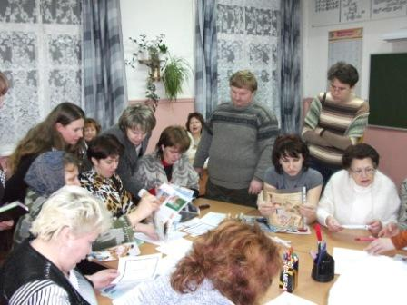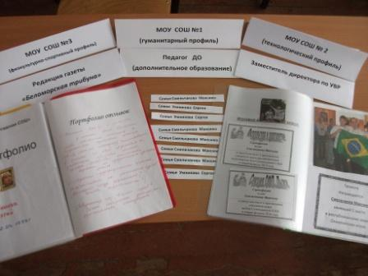
Создание модели портфолио выпускника Рабочий материал собрания
основной школы

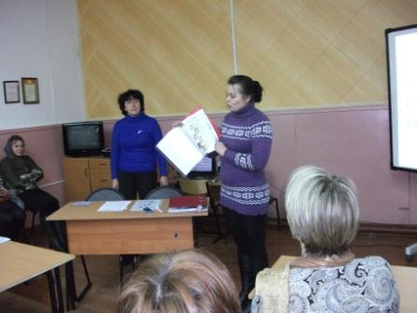

Презентация портфолио

Благодарим родителей за активную работу
и надеемся на дальнейшее плодотворное сотрудничество!

